1. Responda com suas próprias palavras: O que é teste?

Teste é uma verificação e validação se algo está funcionando ou se está feito de forma correta.

1. No seu cotidiano, você acha que aplica atividades de teste? Explique. E se sim, dê um exemplo.

Sim, teste de comunicação principalmente, vivo testando se o que eu quero passar está sendo recebido da melhor forma e com o mínimo de ruído. No entanto, nem sempre da certo.

1. Qual é o princípio de teste que você considera mais importante? Explique.

”O teste mostra a presença de defeitos, não a sua ausência”, onde não se deve crer que não exista erro independente dos resultados dos testes. Esse princípio ao meu ver já abrange outros dois, “o teste de pesticida” onde o teste “não funciona” como desejamos e por isso temos que estar sempre revisando e corrigindo e “a Ilusão da ausência de erros”, que ajuda a lembrar que não é porque não foi encontrado erro que o aplicativo será um sucesso.  
  
--- (esse último com o meu eu interior hhahahaha, ele grita pra mim “Se arrisca! Só tem sucesso aqueles que tentam, que sonham grande”).

1. Mencione e descreva resumidamente as principais atividades do ciclo de vida do teste de software.

**Ciclo de Deming (PDCA)**: Plan (Planejamento), Do (Execução) , Check (Verificação) and Act (Ação).

**Ciclo de vida de testes de Software (STLC)**: Planejamento, acompanhamento e controle, análise, design, implementação, execução e conclusão.

1. Descreva, resumidamente com suas palavras, as diferenças entre uma abordagem tradicional de desenvolvimento de software e uma abordagem ágil.

A abordagem ágil permite uma interação maior entre os membros da squad, permitindo reuniões mais curtas e precisas, processos menores e dividido em partes, melhorando assim a troca de informações e as verificações. Tornando mais fácil corrigir partes de um projeto, teste de componetes, diminuindo assim as possibilidades de erros, defeitos e futuras falhas.

Já a abordagem tradicional cada um trabalha no seu quadrado, onde só depois que todo o projeto é desenvolvido, que ele vai para teste, tornando assim um teste mais cansativo e que leva mais tempo, fora a maior possibilidade de futuras falhas.

1. Analisando o gráfico abaixo e com base nos conteúdos vistos nas Aulas 1 e 2, o que podemos afirmar sobre a importância da execução dos testes durante o desenvolvimento do software?

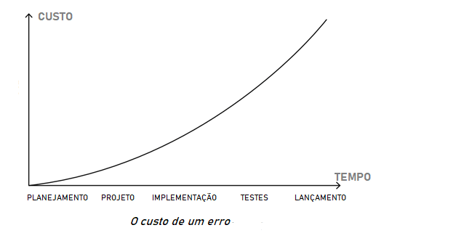

Que quantos antes começarmos os teste menor será o custo, porque assim verificamos e corrigimos com antecedência, permitindo um melhor planejamento e agilidade até a conclusão do projeto.